Luis Miguel Modino: "Las voces diferentes nos enriquecen, la sinodalidad es el futuro de la Iglesia"
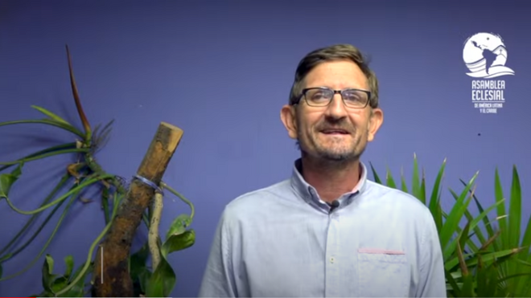
Padre Luis Miguel Modino

"El camino de la Asamblea Eclesial de América Latina y el Caribe, fue el tema central del encuentro virtual que cada semana analiza diversas cuestiones relacionadas con el mundo de la comunicación"

El Padre Luis Miguel, misionero en la Amazonía y periodista, analizó desde diversas perspectivas la trascendencia de la Asamblea Eclesial. Resumió la historia de estas conferencias, ahora antecedentes del proceso de transformación y búsqueda de sinodalidad de la Iglesia continental

Ahora, el Papa Francisco hace esta convocatoria a una Asamblea Eclesial, en la que se incluye a todo el pueblo de Dios, un encuentro más allá del contexto episcopal

Prueba de ello fue la reciente experiencia de la Asamblea Eclesial de América Latina y el Caribe, donde más de mil personas se unieron desde la virtualidad o la presencialidad en la casa Lago

¿Realmente estamos dispuestos a escuchar al Pueblo de Dios? Cuestionó el Padre Modino. Esa es la esperanza, porque de lo contrario las Iglesias seguirán vacías y el número de jóvenes inquietos por escuchar la voz de Dios en el corazón será aún menor

06.01.2022 | Paola Calderón Gómez
(ADN Celam).- «No tengamos miedo de sentarnos a la mesa con los que piensan diferente, las voces diferentes nos enriquecen, eso es sinodalidad», esta fue una de las reflexiones del Padre Luis Miguel Modino, miembro del Centro para la Comunicación del Celam e invitado al ciclo de conversatorios del Servicio Pastoral de la Comunicación (SEPAC) de las hermanas Paulinas en Brasil, este 5 de enero.
El camino de la Asamblea Eclesial de América Latina y el Caribe, fue el tema central del encuentro virtual que cada semana analiza diversas cuestiones relacionadas con el mundo de la comunicación.
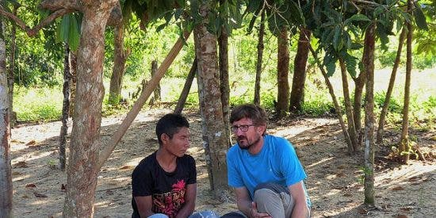
Moderado por la hermana Joana Puntel, el encuentro analizó desde diversas perspectivas la trascendencia de la Asamblea Eclesial; tomando como punto de partida la doble experiencia del Padre Luis Miguel, un misionero con un amplio conocimiento de la realidad de los pueblos de la Amazonía y periodista al servicio de diversos medios de comunicación en América y Europa.
Trayendo a la memoria la rueda de prensa final de la Asamblea Eclesial en la que el presidente del Celam Monseñor Miguel Cabrejos, explicó que estamos ante algo que no tiene vuelta atrás por su carácter inédito e histórico; el Padre Luis Miguel Modino recordó que la historia de este proceso se remonta a 1955, pues la Iglesia de América Latina y el Caribe desde antes del Concilio Vaticano II ya había iniciado sus reflexiones y debates respecto al itinerario que debía seguir, razón suficiente para la realización de cinco conferencias generales del episcopado, cada una con objetivos precisos y una búsqueda común: la evangelización del continente.

Las búsquedas de la Iglesia latinoamericana
Al respecto, el consagrado resumió la historia de estas conferencias que ahora son antecedentes del proceso de transformación y búsqueda de sinodalidad de la Iglesia continental respondiendo a la llamada del Papa Francisco.
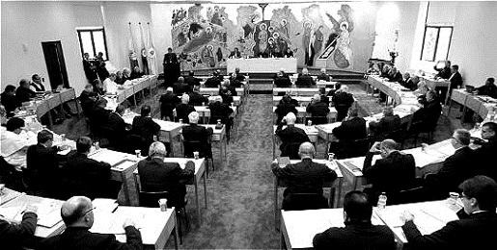
La primera conferencia realizada en Río de Janeiro en 1955 se asocia con la fundación del Celam. Trece años después en 1968 la sede fue Medellín, allí se dio prioridad a las realidades del continente y las disposiciones del Concilio Vaticano II. En 1979, el turno fue para Puebla en México, asumiendo como base de análisis la exhortación apostólica Evangelii Nuntiandi del Papa Pablo VI.
De la misma forma el Padre Modino recordó que la década de los 90 llegó con la IV Conferencia de Santo Domingo, centrada en la necesidad de emprender procesos de Nueva Evangelización y trabajar por la promoción humana y la cultura cristiana. La última Conferencia se realizó en 2007 en Aparecida y dejó como impronta la realización de una misión continental lo que para el sacerdote es un acontecimiento de vital importancia en la historia de la iglesia brasileña.

De lo episcopal a lo eclesial
Sin embargo, -anota el misionero- cumplido el tiempo para convocar otra asamblea, el Papa Francisco, hace esta convocatoria a una Asamblea Eclesial, en la que se incluye a todo el pueblo de Dios, un encuentro más allá del contexto episcopal. Se trata de una clara invitación a sentarse a la mesa en actitud de escucha y voluntad de aprender, entendiendo la necesidad de discernir juntos, porque solo de esta forma somos Iglesia.
Así el Padre Luis Miguel Modino aseguró que desde cualquier tipo de consagración estamos desafiados a construir nuevos caminos, a escuchar con atención, despojados de los preconceptos o prejuicios que condicionan y le restan legitimidad a la escucha del otro.
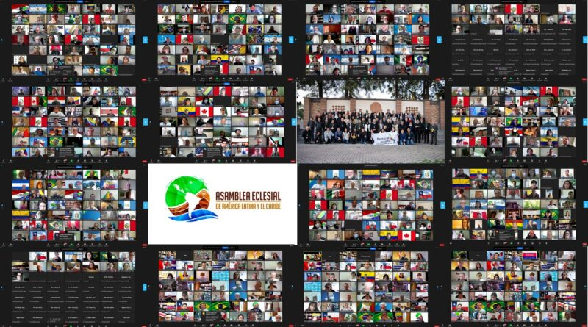
Prueba de ello fue la reciente experiencia de la Asamblea Eclesial de América Latina y el Caribe, donde más de mil personas se unieron desde la virtualidad o la presencialidad en la casa Lago, sede del episcopado mexicano; para experimentar con cada actividad que era grandioso sentarse en unidad, superar todo tipo de fronteras para discutir juntos y buscar el mejor camino.
Sin desconocer que la Iglesia está acostumbrada a hablar y no a escuchar, el misionero indicó que la Iglesia tiene que estar preparada para escuchar y hablar con parresía, para responder cada vez mejor a las necesidades pastorales de las comunidades. Sin olvidar que la Iglesia no puede ser solo episcopal, que la prioridad fundamental es acogerlos a todos, darle voz a los que históricamente han sido excluidos, como los pueblos originarios, las mujeres y los jóvenes entre otros colectivos.

Escucha activa
¿Realmente estamos dispuestos a escuchar al Pueblo de Dios? Cuestionó el Padre Modino, porque tiene la certeza de que este tipo de procesos pueden incomodar, pero si no se emprenden con valentía no se podrá avanzar en los desafíos de la Iglesia de cara al momento histórico que estamos viviendo.
Citando un ejemplo de este proceso, habló de los jóvenes y de la necesidad de incluirlos, más allá de las tareas, porque, así como lo manifestaron en la Asamblea Eclesial, desean hacer parte de las decisiones, los procesos y las acciones que determinan; mucho más cuando son ellos los líderes en temas como el cuidado de la casa común, la defensa de las víctimas de injusticias sociales y eclesiales y que de no ser escuchados pueden colocar en riesgo la experiencia de la sinodalidad.
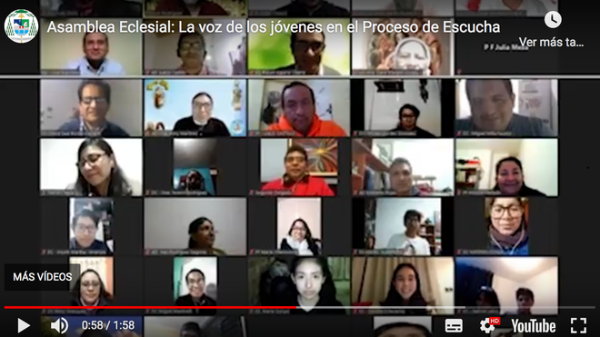

Los desafíos
Superar las actitudes del clericalismo, unirse al discernimiento con el pueblo de Dios, abandonar los discursos elaborados con los que la Iglesia está preparada para responder sin menospreciar el aporte del diferente, escuchar activamente con un corazón abierto y disponible como sería el de Jesús. Estos en opinión del sacerdote son los mayores desafíos porque la Iglesia no puede ignorar la realidad, su misión es responder desde Dios a los clamores de la gente.
Finalizada la Asamblea Eclesial de América Latina y el Caribe, el Padre Luis Miguel Modino advirtió sobre la importancia de cuestionarse sobre aquello que debe pasar en las parroquias, las comunidades para promover esa necesaria escucha del pueblo de Dios, para que los documentos no se queden en las bibliotecas como las exhortaciones, las cartas encíclicas y otros documentos del Magisterio, para ello asegura será necesario trabajar, para que la comunión, la participación y la misión no sean el slogan de un sínodo sobre la sinodalidad que representa la siguiente etapa de la Asamblea Eclesial para el caso de América Latina y el Caribe.
La esperanza es que las Conferencias Episcopales den continuidad al proceso y que cada uno de los creyentes estén dispuestos a abrir camino, a llevar esperanza como fruto de la conversión del corazón, porque de lo contrario las Iglesias seguirán vacías y el número de jóvenes inquietos por escuchar la voz de Dios en el corazón será aún menor.
https://www.religiondigital.org/america/Iglesia-Padre-Luis-Miguel-Modino_0_2412058776.html

